**Консультация для родителей на тему:**

**«Тесто как средство развития воображения, пространственного мышления, мелкой моторики рук»**

**Правила работы и техника безопасности с солёным тестом.**

**Рецепт приготовления солёного теста.**

**Выставка детских работ из солёного теста (средняя группа «Колокольчик»)**

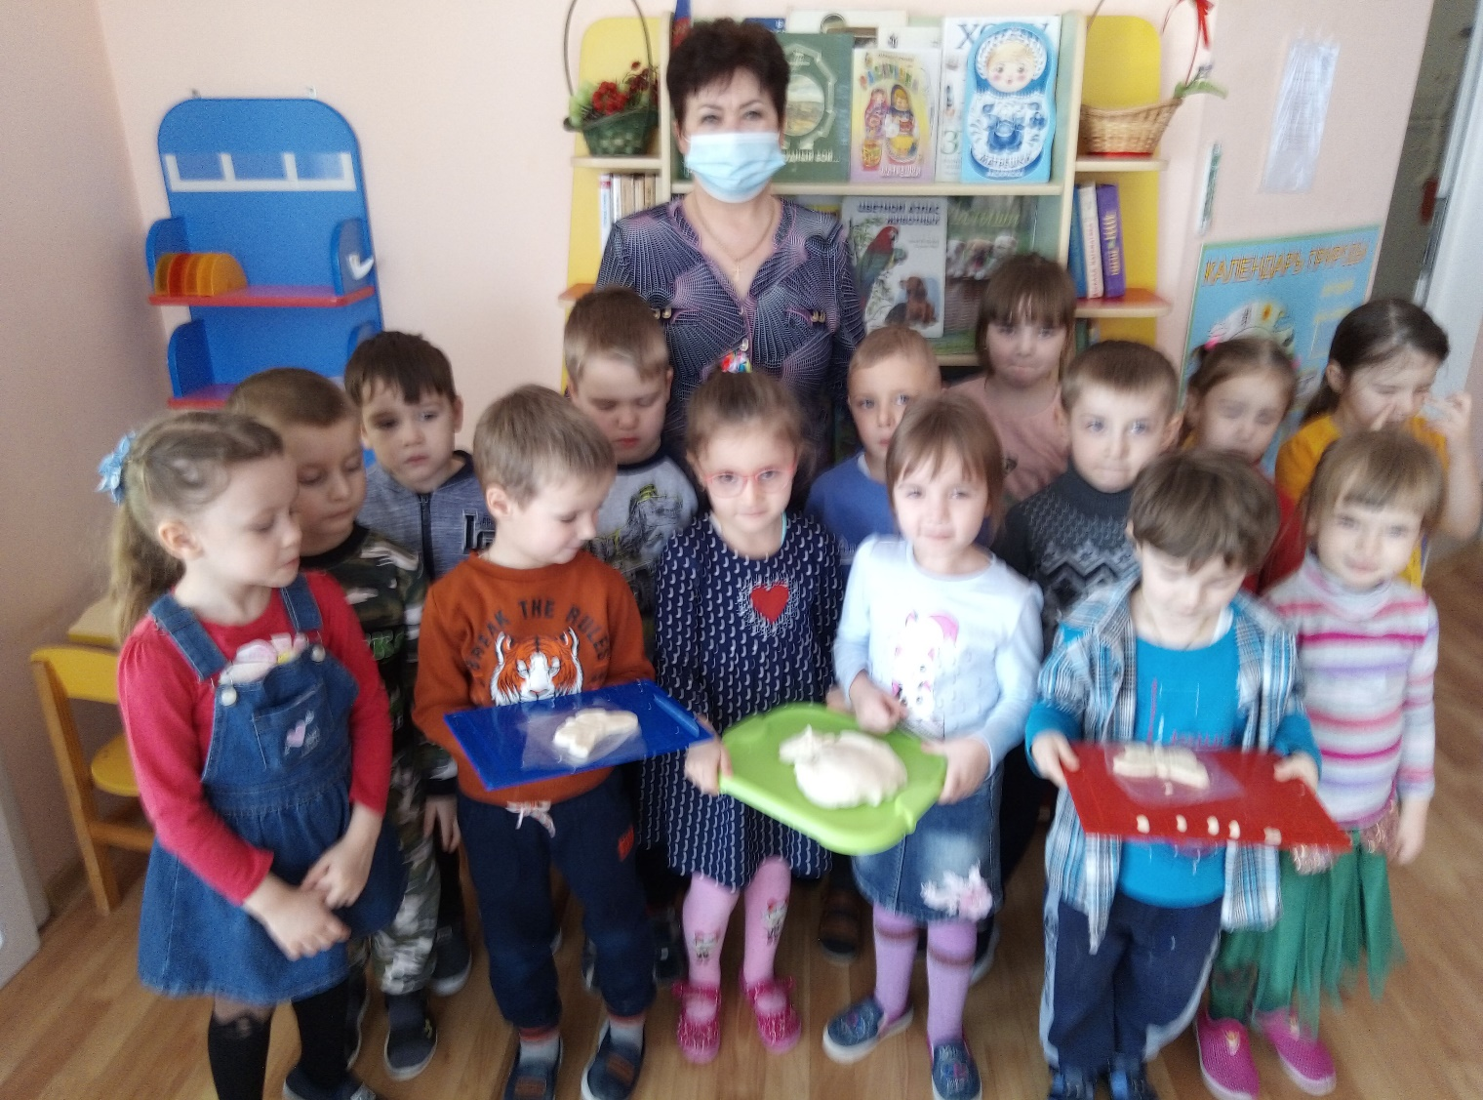

**Подготовила: Чернышенко Г. Б.**

**«Тесто - как средство развития воображения, пространственного мышления, мелкой моторики рук»**

Соленое тесто – чудесный материал для работы, пластичный, мягкий, интересный. Оно очень хорошо подходит для занятий лепкой, как в домашних условиях, так и в условиях дошкольных учреждений.   
Изделия из соленого теста более долговечны, легко раскашиваются красками и фломастерами. Из соленого теста можно изготавливать как плоские, так и объемные фигуры, они легко приклеиваются к бумаге, что позволяет создавать красивые композиции и настенные панно. Кроме того, соленое тесто является экологически чистым продуктом.Использование соленого теста при изготовлении изделий получило название – тестопластика. Освоение отдельных технических приемов тестопластики вполне доступно детям дошкольного возраста и может внести определенную новизну в творчество детей, в обогащение разнообразных способов декорирования, усиливая художественную выразительность лепного изделия.

 Тестопластика – осязаемый вид творчества. Потому что, ребёнок не только видит то, что создал, но и трогает, берёт в руки и по мере необходимости изменяет. Основным инструментом в лепке является рука, следовательно, уровень умения зависит от овладения собственными руками, от моторики, которая развивается по мере работы с тестом.

Первыми ступеньками в лепке из соленого теста должно быть - знакомство. Пусть ребенок похлопает по тесту, ощутит, какое оно упругое и в то же время податливое, поймет, что тесто можно делить на маленькие и большие кусочки, расплющивать, катать «колбаски» в ладошках или одним пальчиком по столу.

Пусть первая встреча с соленым тестом будет очень короткая по времени. Ведь её задача – разбудить интерес, показать этот материал и процесс превращения его в предмет как чудо.

Устройте соревнования с ребенком: кто сумеет больше увидеть фантастических животных в бесформенном комке теста - или кто сумеет придумать по этому поводу самую интересную сказку, историю.

Не торопите события, старайтесь строить занятия так, чтобы они разворачивались от простого к сложному.

Понаблюдайте вместе с ребенком, как на тесте остаются отпечатки пальчиков или мелких предметов, таких как пуговицы, формочки, палочки.

Попробуйте совместить тесто с другими материалами (горохом, фасолью, палочками, соломкой, вермишелью). Сделайте шары, «колбаски», «блины» и так далее. Покажите ребенку, как это делаете вы, потом немного помогите ему, направляя его руки и действия.

Ни в коем случае не вмешивайтесь в детское творчество слишком часто и не ждите немедленных результатов. Оказывайте ребёнку всяческую поддержку и почаще хвалите его за усердие, не оставляйте без внимания ни одной его работы.

Постоянно разговаривайте с ребенком, объясняйте, что вы делаете, отвечайте на вопросы. И не забывайте хвалить за удачи, не переживайте, если что–то не получилось сразу.

На первых этапах ребенок учится контролировать движения пальцев рук, постепенно этот навык переходит в умение, и ребенок учится ловко управляться с более мелкими предметами, затем идет совершенствование артикуляции. А все дальнейшее становление и развитие речевых реакций находится в прямой зависимости от степени тренировки и ловкости движений пальцев рук.

Для того чтобы дети не уставали, не успевали соскучиться и утомиться, не затягивайте время занятий, но никогда и не обрывайте его, дайте ребёнку возможность закончить начатое!

Научите детей работать аккуратно и убирать за собой после того, как работа закончена. Очень важно тут же научить ребёнка выполнению правил культуры   труда.Постарайтесь делать так, чтобы изделия ребенка не пылились в ящиках, они должны быть предметом его гордости или игр, дариться и показываться близким и друзьям.

Занятия тестопластикой оказывают сильное воздействие на эмоционально-волевую сферу детей, развивают усидчивость, художественный вкус, воображение и т.д. Техника лепки богата и разнообразна, но при этом доступна любому ребенку.

Кроме того, лепка из соленого теста комплексно воздействуют на развитие ребёнка:

повышают сенсорную чувствительность, то есть способствуют тонкому восприятию формы, фактуры, цвета, веса, пластики;

синхронизируют работу обеих рук;

развивают воображение, пространственное мышление, мелкую моторику рук;  
формируют умение планировать работу по реализации замысла, предвидеть результат и достигать его; при необходимости вносить коррективы в первоначальный замысел;

способствуют формированию художественно-эстетического вкуса, умственных способностей детей, расширяет их художественный кругозор;позитивно влияют на процесс установления межличностных отношений.  
     Тестопластика доставляет детям огромное удовольствие. Особую радость им доставляет изготовление украшений и подарков: украсить новогоднюю елку изделиями из соленого теста, слепить и расписать подарки мамам и бабушкам в 8 Марта, сделать рамку для фотографии и т.д.

**Правила работы и техника безопасности с солёным тестом**

1. Ноги должны твердо опираться всей подошвой об пол, так как при другом положении ног нарушается кровообращение.  
2. Корпус нужно держать прямо или слегка наклонить вперед.  
3. Голову слегка наклонить вперед.  
4. Нельзя опираться грудью на стол.  
5. Руки должны быть согнуты в локтях и отставать от корпуса более чем на 10 см.  
6. При работе не следует ставить локти на стол.  
7. Расстояние от глаз до изделия или детали должно быть в среднем 30 см.  
8. В процессе работы следует периодически менять положение корпуса (из

слегка согнутого к выпрямленному и обратно).  
9. При работе с соленым тестом избегать попадания крошек в глаза.

10. Стек должен лежать справа от работающего. Его нужно использовать только для нанесений линий и орнамента.

**Рецепт приготовления солёного теста.**

Это самый простой, и соответственно, самый популярный рецепт создания соленого теста.

Ингредиенты:

* 300 гр муки;
* 300 гр соли;
* 200 мл воды.

Приготовление:

* В миску высыпать соль, вылить почти всю воду. Немного воды пока лучше оставить, так как мука каждый раз забирает разное количество жидкости, в зависимости от своей влажности.
* Растворить соль полностью, мелкая соль растворится быстро.
* Постепенно добавлять просеянную муку и помешивать, пока не получится комок.
* Вымесить заготовку на столе, подливая при необходимости воду, если комок рассыпается, или насыпая муку, если масса липкая. Слишком долго месить не следует.
* Полученный продукт завернуть в полиэтилен и поместить в холодильник на 2 или 3 часа.

**Выставка детских работ из солёного теста.**

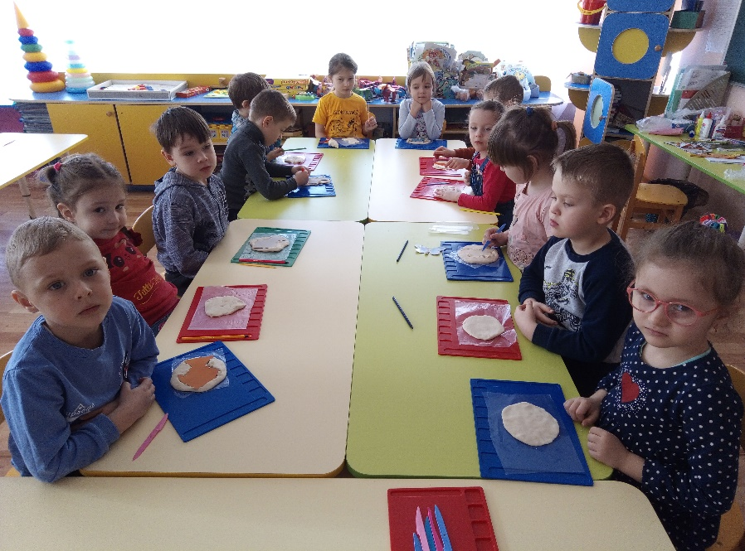

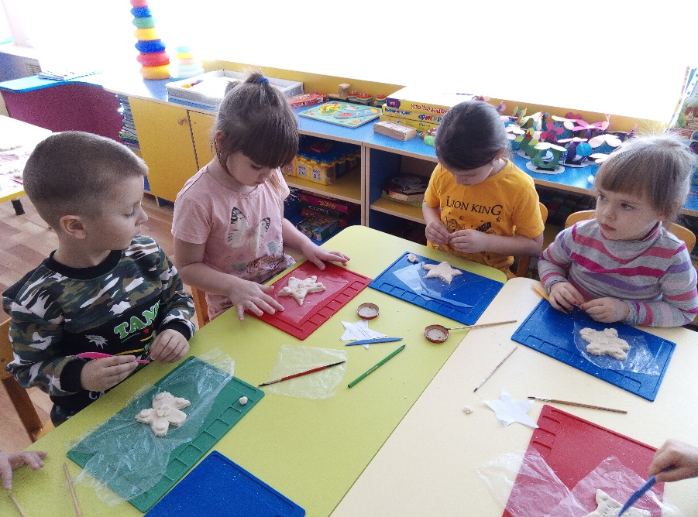

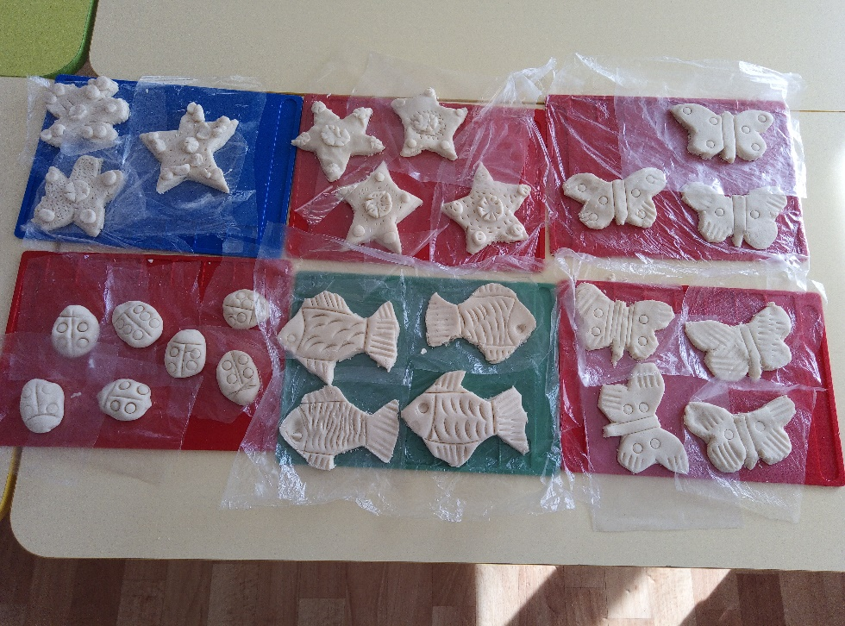

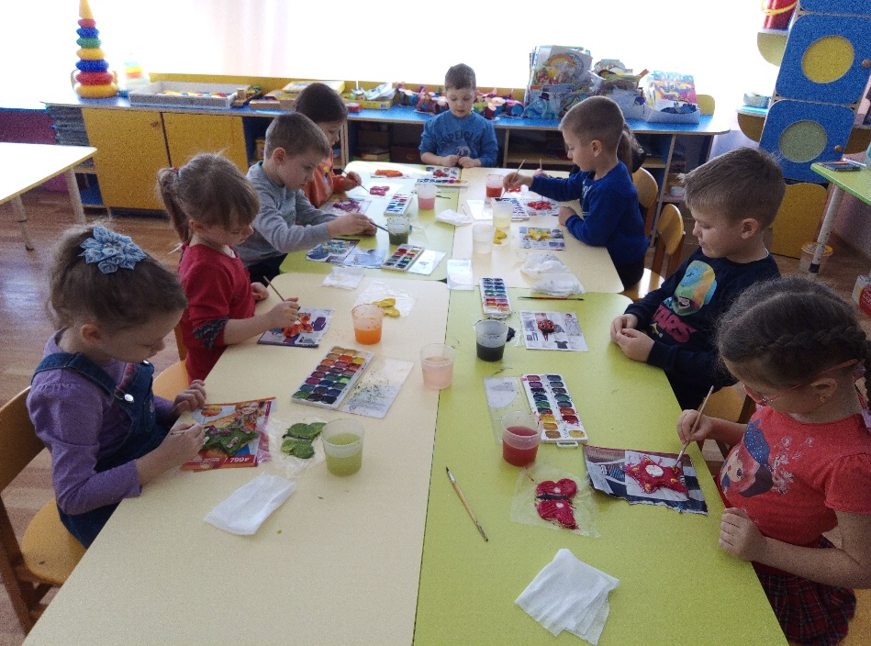

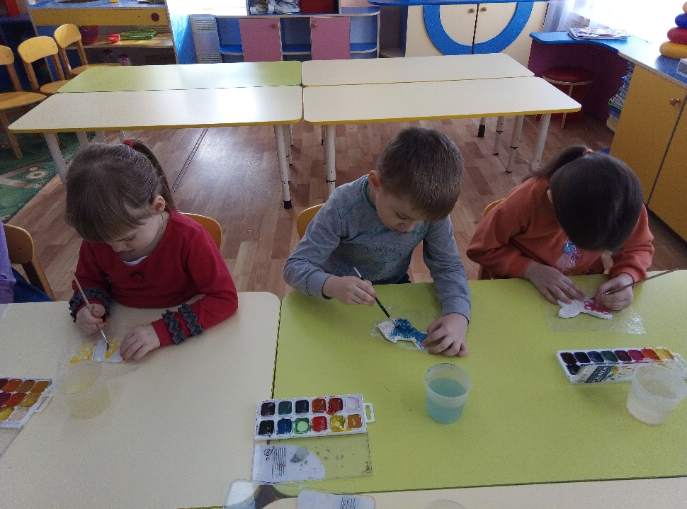

**Рыбка плавает в пруду.**

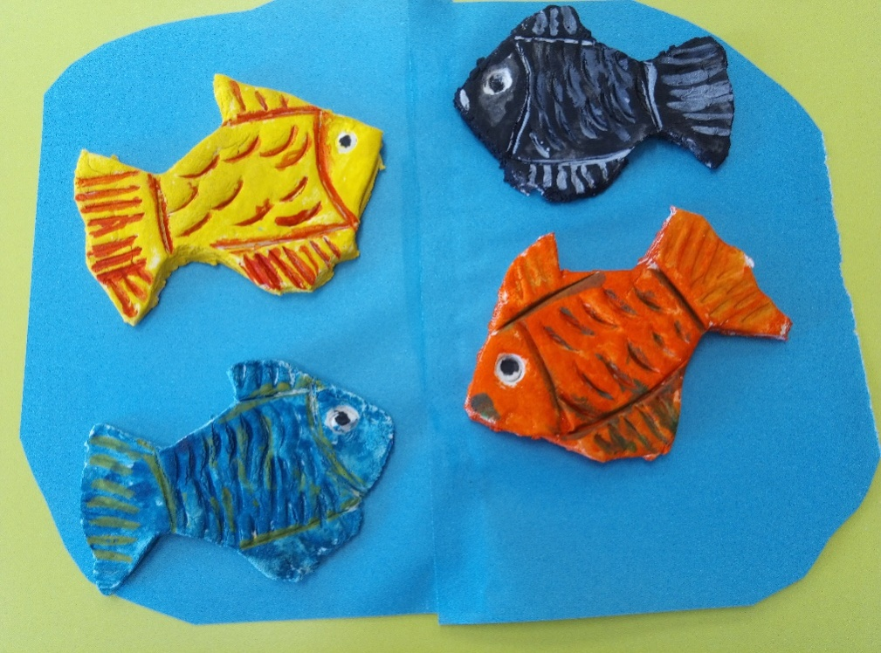

**Морская звезда.**

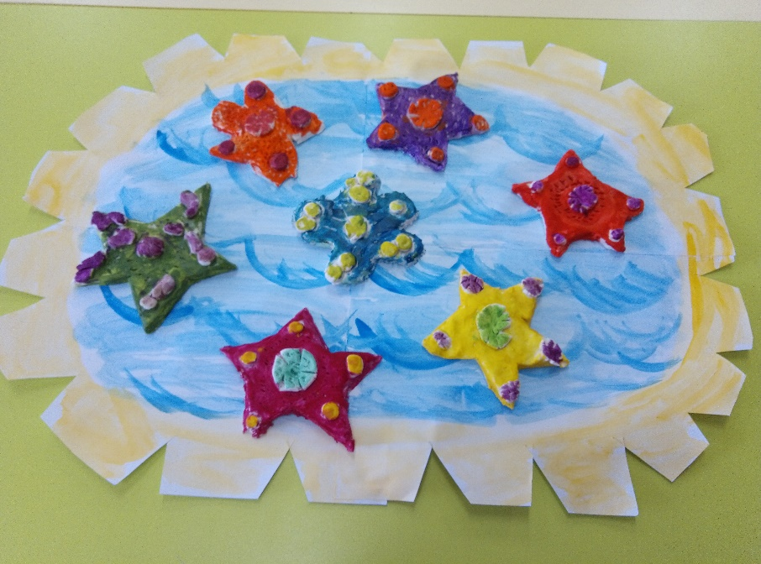

**Рыбка плавает в пруду.**

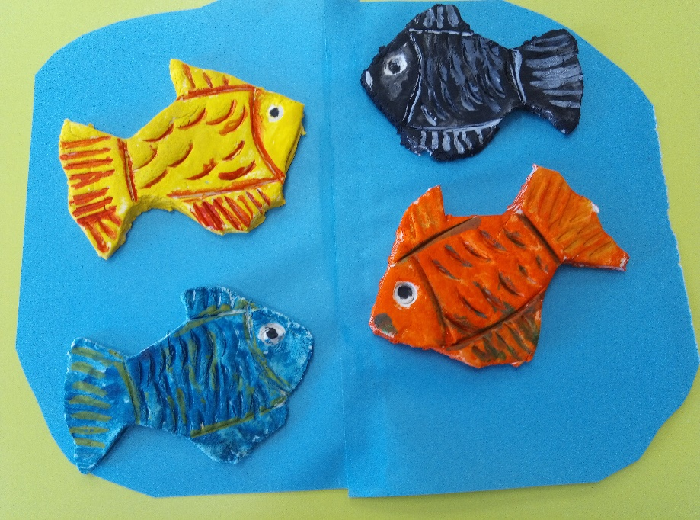

**Бабочки-красавицы.**

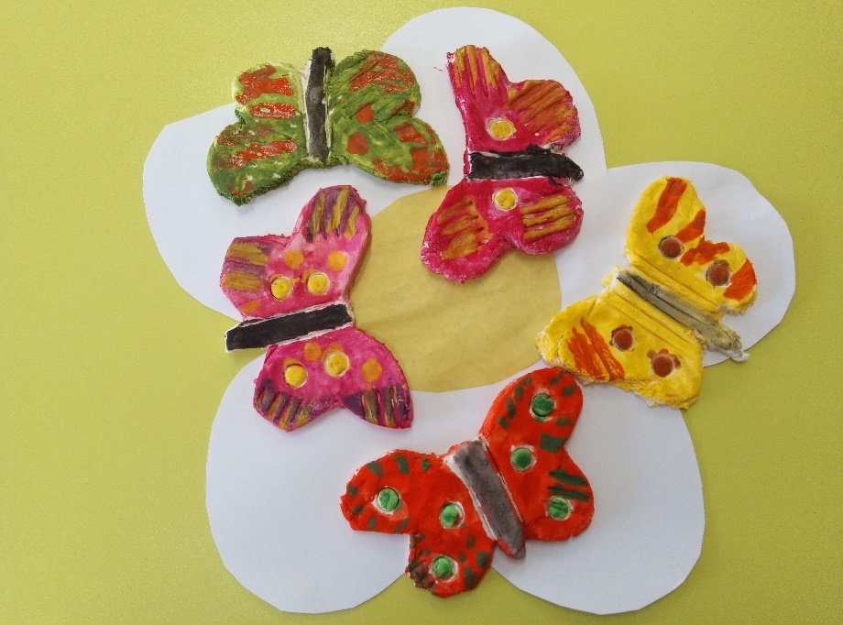

**Лепим розы.**

